МКОУ «Гимназия Культуры мира» им. Нуцалова К.Г.
«Во исполения письма №06-7236/06-18/18 от 16 июля 2018 г, по усилению мер безопасности учащихся при возникновении или угрозе возникновения чрезвычайных ситуаций и в целях реализации основных положений Концепции преподавания учебного предмета «Основы безопасности жизнедеятельности» была проведена следующая работа.

11 сентября 2018 года состоялась встреча обучающихся гимназии с сотрудниками МЧС России по Казбековскому району.

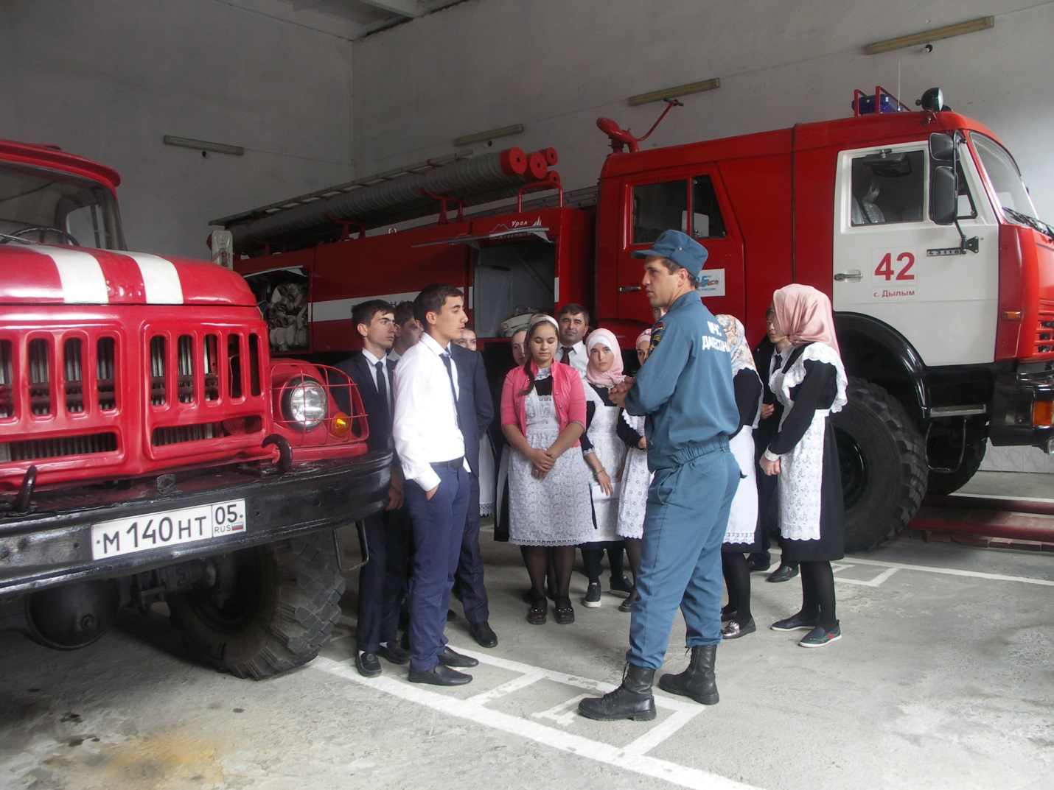

Занятие проводил сотрудник МЧС России по Казбековскому району Раджаб. Раджаб напомнил ребятам основные правила пожарной безопасности в быту и на природе, а также проверил их знания по действиям в случае возникновения пожара и способах дозвона в службу спасения.
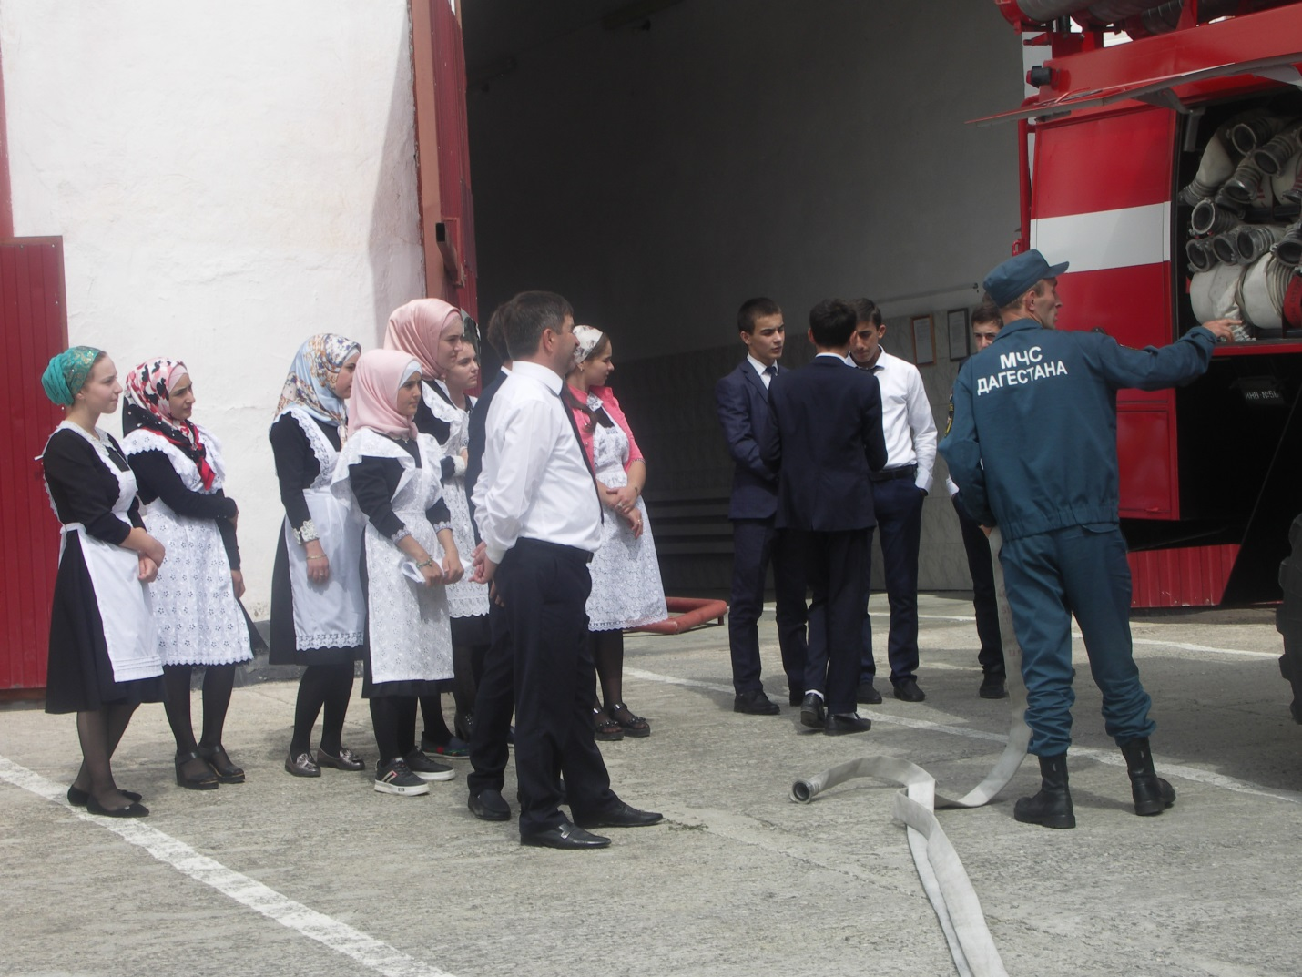

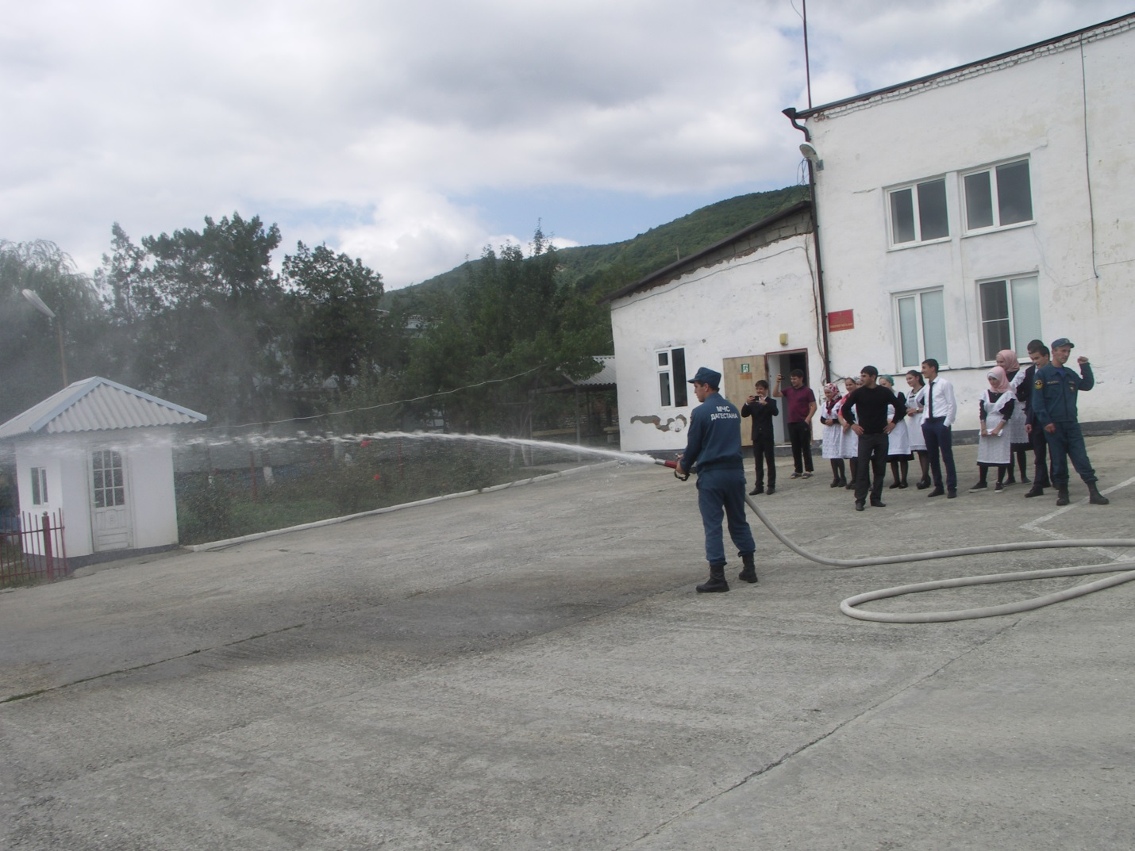

Учащимся рассказали о трудовых буднях пожарных и спасателей, об опасностях такой профессии.

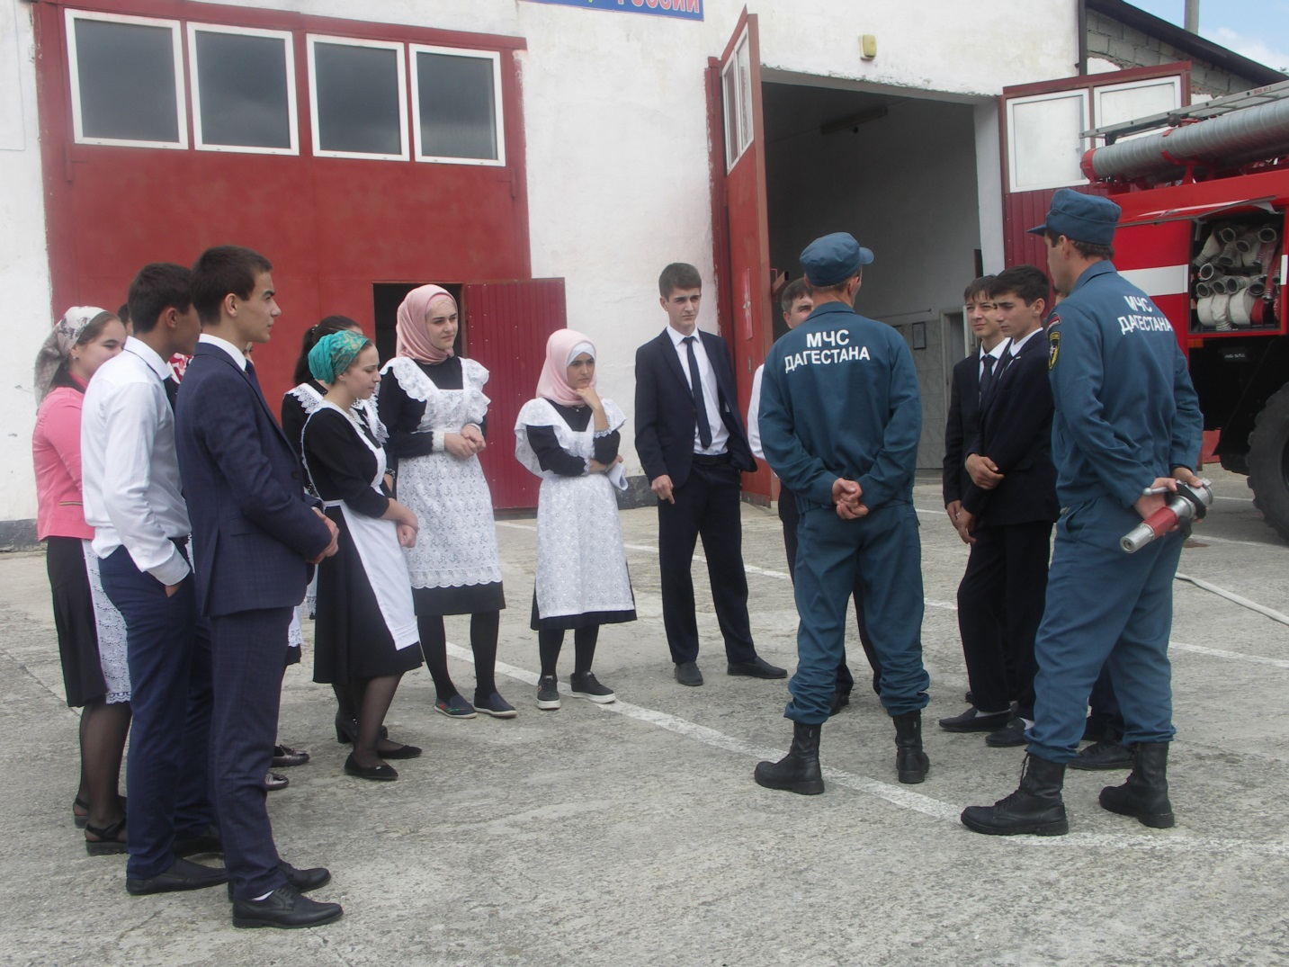

Кроме того, Раджаб отметил, что не только пожарными происходит спасение из огня, героем может стать каждый – главное вовремя протянуть руку помощи и не оставить человека в беде. Учащимся было позволено одеть спец. одежду пожарников и почувствовать себя спасателями.

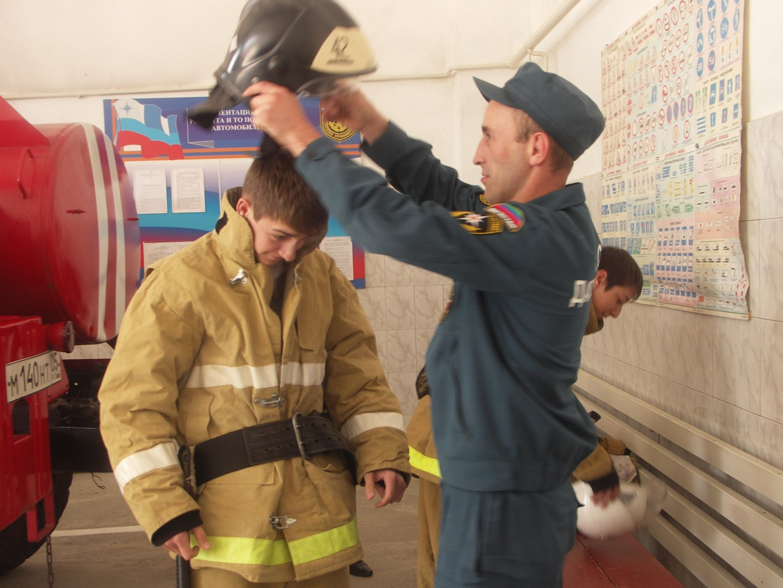
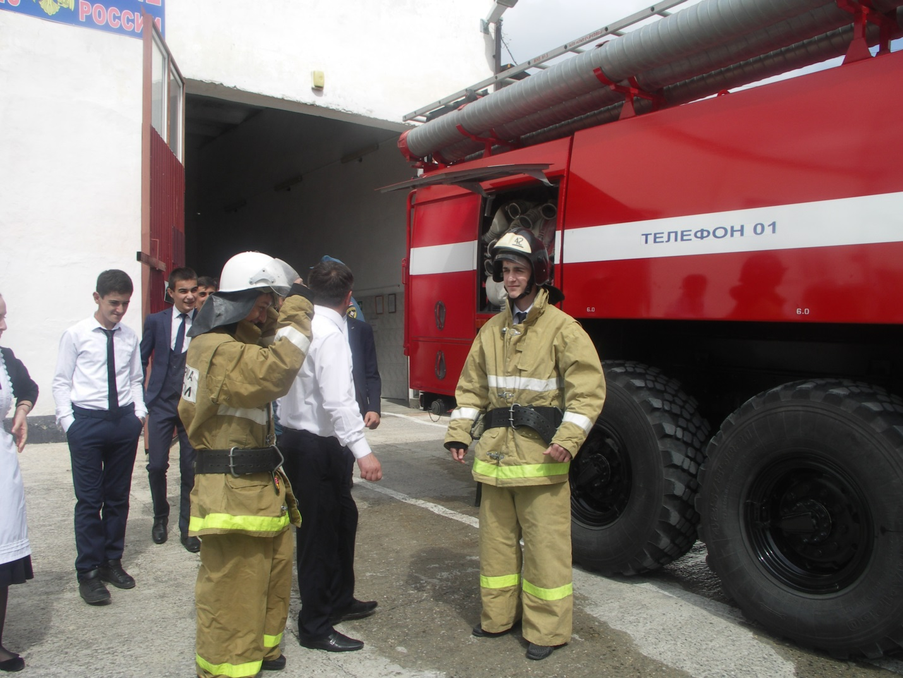

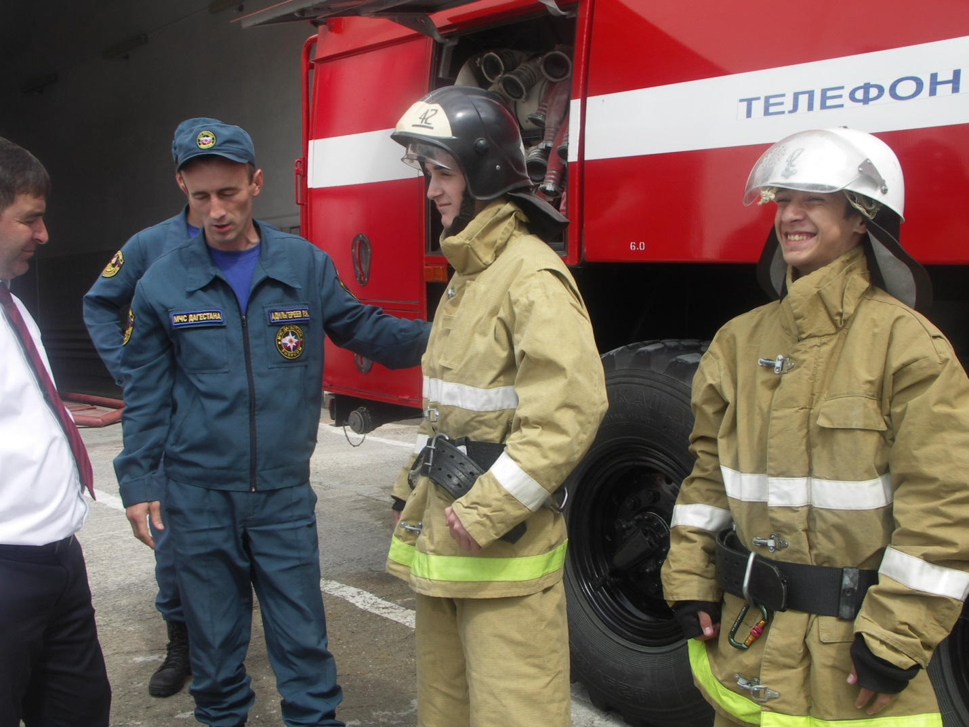

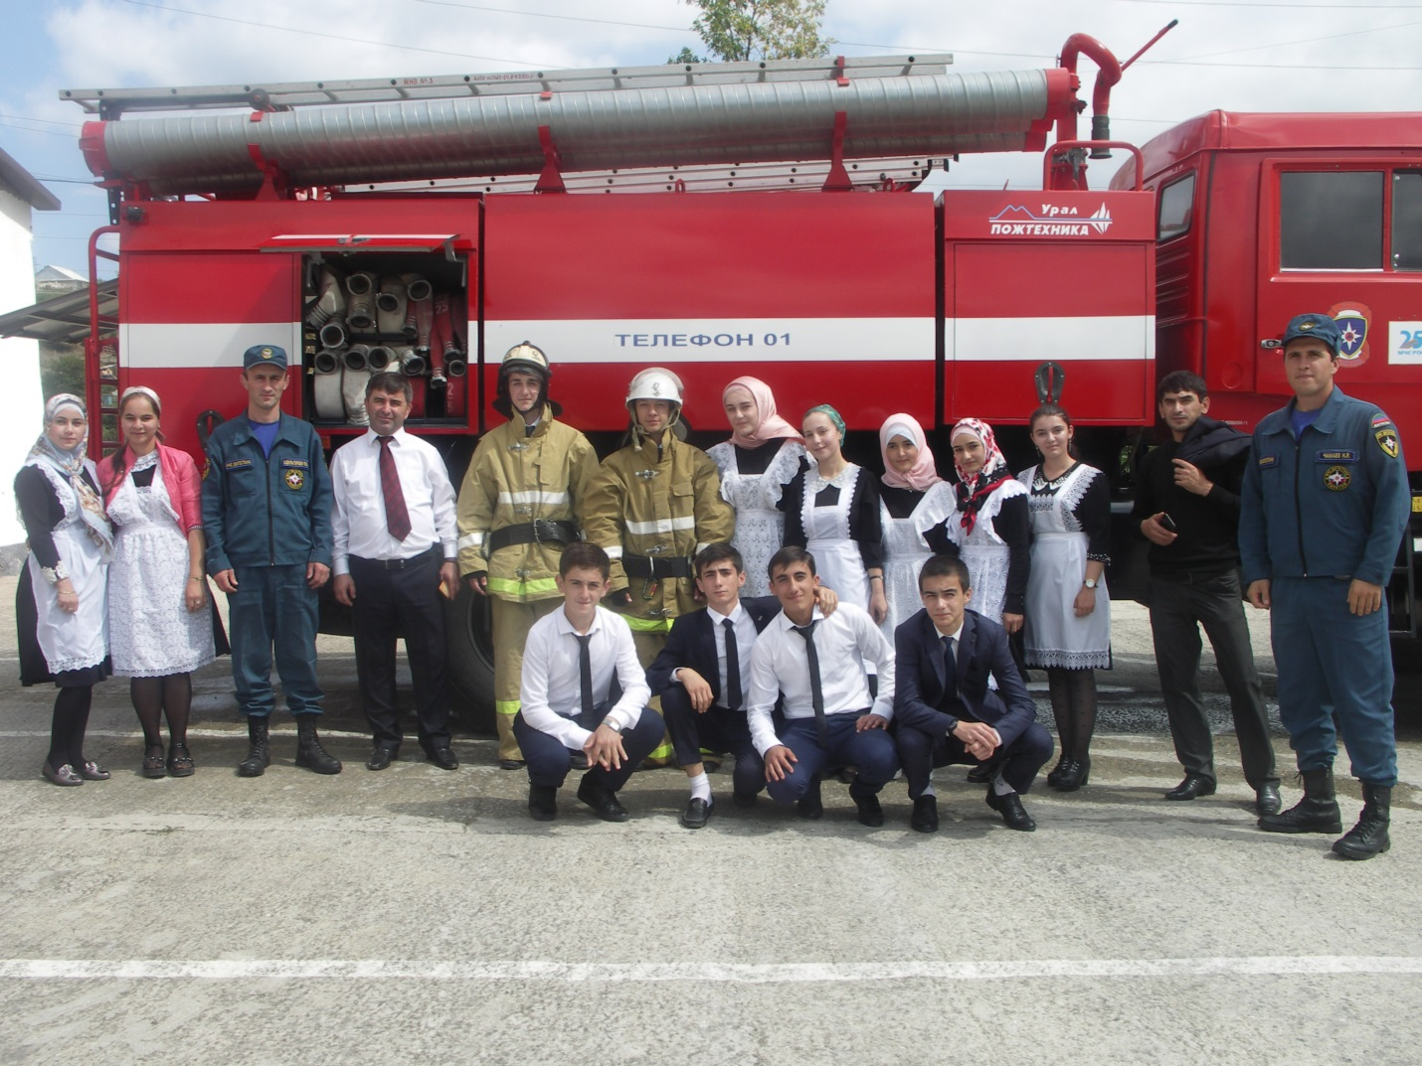
В заключении ребятам показали боевую одежду пожарного и оборудование, применяемое на пожарах. А надев боевку пожарного на время, показали, с какой скоростью огне борцы собираются по сигналу «Тревога».

Зам.директора по ВР Зубайриев Г.А.

